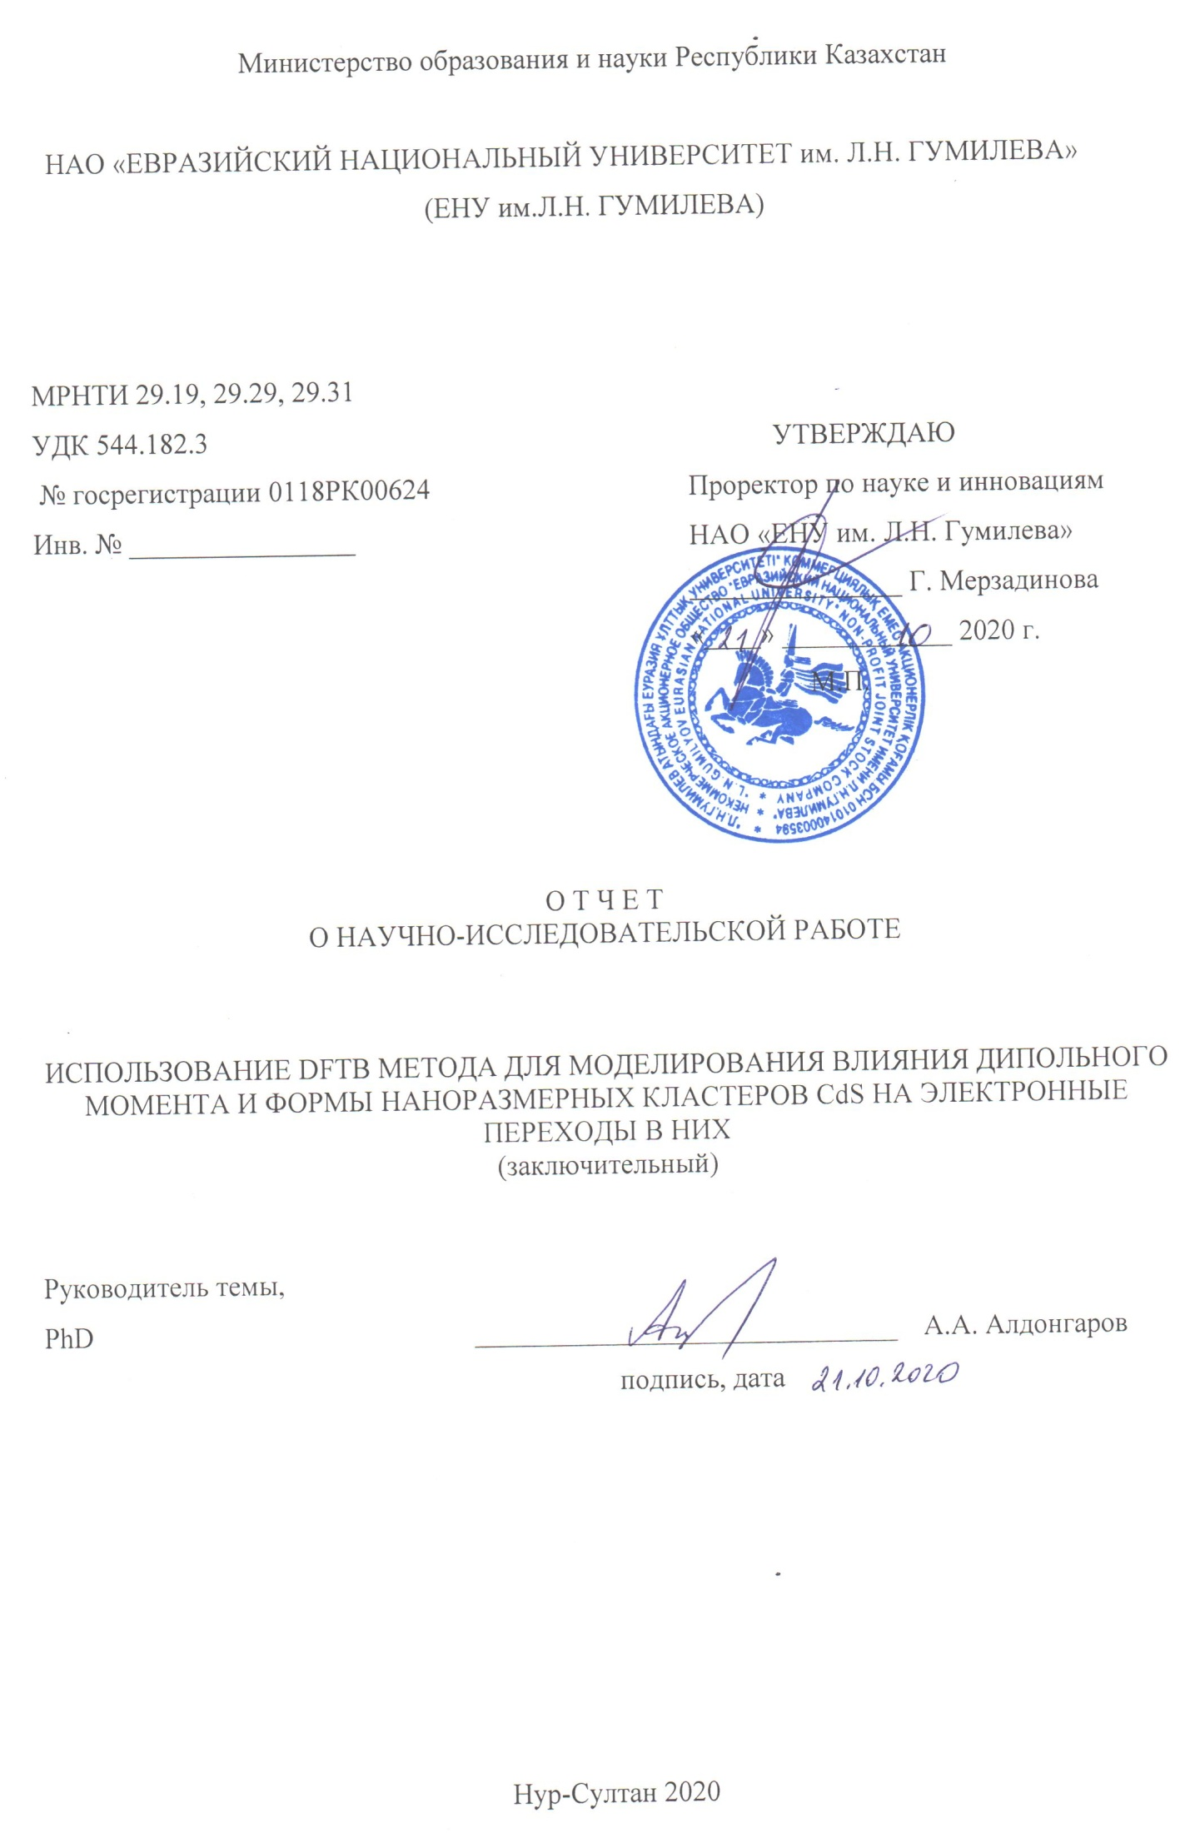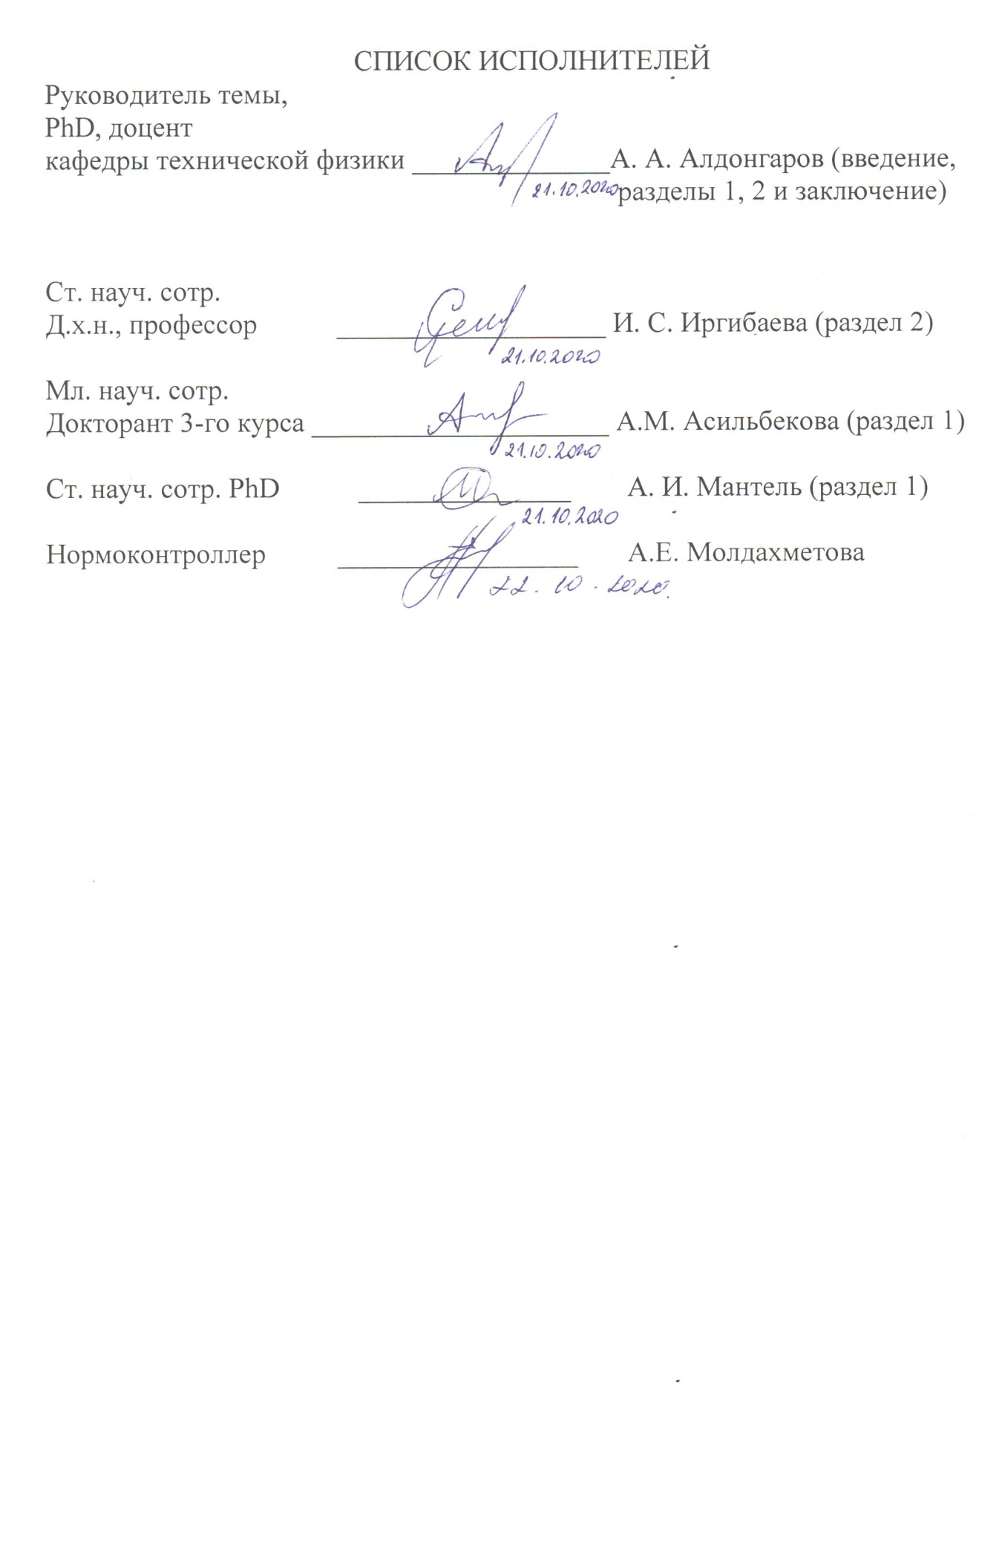
ТҮЙІНДЕМЕ

Есеп 42 беттен, 2 бөлімнен, 21 суреттен, 13 кестеден, 26 әдебиет көзінен, 3 қосымшадан тұрады.
CdS кластерлері, оқшауланған күйлер, күшті байланыстың тығыздық функционалы теориясы, ПАССИВАЦИЯ, ДИПОЛЬ МОМЕНТІ
Зерттеу объектісі – вюрцит құрылымды кадмий сульфидінің кластерлері.
Жұмыстың мақсаты – CdS кластерлерінің электрондық спектрлеріне электростатикалық өріс әсерін анықтау; кадмий сульфидінің наноөлшемді кластерлерінің электрондық спектрлеріне өзіндік агрегация әсерін қарастыру.
Зерттеу әдістері – зерттеулер үшін күшті байланыстың тығыздық функционалы әдісі қолданылды, әсіресе электрондық спектрлерге есептеулер жүргізілгенде DFTB әдісі қолданылды.
Алынған нәтижелер және жаңашылдық – оптимизацияланған құрылымдар есептелді, DFT және DFTB әдістерімен кадмий сульфиді кластерлерінің электрондық спектрлеріне есептеулер жүргізілді. Электростатикалық өрістің электронды ауысуларға және шекаралық молекулалық орбитальдардың орналасуына әсері қарастырылды. Сыртқы өріс диполь моментінің бағытына қарама-қарсы, оның бағытымен және перпендикуляр бағыттарда қолданылды. Сонымен қатар, кадмий сульфиді кластерлердің пассивациялауына дипольдік моменттің бағыты бойынша өзіндік агрегация әсері де бағаланды.
Қолданыс аясы – алынған нәтижелер жарқырауы салыстырмалы жоғары кванттық шығумен сипатталатын жартылай өткізгіш кванттық нүктелерді алу әдісін жасау үшін және фотоэлектрлік түрлендіргіштерде қолданылуы мүмкін.

РЕФЕРАТ

Отчет 42 с., 2 ч, 21 рис., 13 табл., 26 источников, 3 прил. Кластеры CdS, локализованные состояния, ТЕОРИЯ функционала плотности сильной связи, ПАССИВИРОВАНИЕ, дИПОЛЬНЫЙ МОМЕНТ
Объект исследования – кластеры сульфида кадмия вюрцитовой структуры.
Цель работы – определение влияния электростатического поля на электронные спектры кластеров CdS; рассмотрение эффекта самоагрегирования на электронные спектры наноразмерных кластеров сульфида кадмия.
Методы исследования – для исследования использовался метод функционала плотности сильной связи, в частности для расчета оптимизированных структур и электронных спектров использовался метод DFTB.
Полученные результаты и новизна – были рассчитаны оптимизированные структуры и проведены расчеты электронных спектров кластеров сульфида кадмия методами DFT и DFTB. Было рассмотрено влияние электростатического поля на электронные переходы и положение граничных молекулярных орбиталей. Наложение внешнего поля производилось против, по направлению и перпендикулярно направления дипольного момента. Также было оценено влияние самоагрегирования вдоль направления дипольного момента на пассивирование кластеров сульфида кадмия.
Область применения – полученные результаты могут быть использованы для разработки методики получения полупроводниковых квантовых точек с относительно высоким квантовым выходом свечения и в фотоэлектрических преобразователях.
СОДЕРЖАНИЕ
Стр.
Определения, обозначения и сокращения …………………. | 6
Введение ………………………………………………………………..... | 7
1 Определение влияния электростатического поля …………………........ | 9
2 Рассмотрение влияние самоагрегирования …………………………..…. | 25
Заключение …………………………………………………………..…. | 33
Cписок использованных источников ………………………. | 34
Приложение А – Список опубликованных работ ………………..…… | 37
Приложение Б – Календарный план на 2020 год ……………………... | 39
ПРИЛОЖЕНИЕ В – Основные выводы полученные за 2018-2019 годы... | 42

ОПРЕДЕЛЕНИЯ, ОБОЗНАЧЕНИЯ И СОКРАЩЕНИЯ

В настоящем отчете о НИР применяются следующие термины с соответствующими определениями, обозначениями и сокращениями:

DFT – метод функционала плотности
DFTB – метод функционала плотности с сильной связью
МО – молекулярные орбитали
LUMO – нижайшая свободная молекулярная орбиталь (lowest unoccupied molecular orbital)
HOMO – наивысшая занятая молекулярная орбиталь (highest occupied molecular orbital)
КТ – квантовая точка
μ – дипольный момент
f – сила осциллятора
Е₁ – энергия первого электронного перехода
Е – электростатическое поле
E_{int} – энергия первого интенсивного перехода

Введение

Последние три десятилетия показывают, что ученые добились больших успехов в синтезе и применении полупроводниковых квантовых точек (КТ). Разнообразие применения КТ велико и охватывает такие области, как биомаркеры [1-6], фотокатализаторы [7-9], источники света [10-11], светочувствительные устройства [12-13], лазеры [14-15].
Главным интересным свойством КТ, которое вызывает большой интерес научного сообщества, является квантово-размерный эффект. Этот эффект дает возможность контролировать величину запрещенной зоны через размер КТ. В реальных наноразмерных полупроводниковых кристаллах некоторые состояния могут возникать в области запрещенной зоны, что может существенно повлиять на физические свойства КТ. Эти состояния также называют локализованными состояниями, поскольку они обеспечивают захват носителей заряда электрона и дырки.
Для полупроводниковых КТ поверхностные эффекты играют важную роль в их оптических и каталитических свойствах, поскольку число поверхностных атомов относительно велико по сравнению с общим числом атомов в КТ. Поэтому в качестве источников локализованных состояний ученые рассматривали поверхностные дефекты, например, оборванные связи поверхностных атомов или примесные атомы. Анализ литературы, посвященной рассмотрению причин формирования локализованных состояний, демонстрирует противоречивые выводы [16-18]. Таким образом, до сих пор нет четкого понимания того, как формируются эти локализованные состояния и какие факторы могут препятствовать или стимулировать их формирование. Возможность контролировать локализованные состояния является ключевым фактором для получения материалов с превосходными свойствами. В частности, люминесцентный квантовый выход КТ увеличивается при уменьшении числа локализованных состояний, поскольку локализованные состояния препятствуют рекомбинации электрона и дырки и испусканию света [19] или наоборот для фотокаталитического образования водорода путем расщепление воды локализованные состояния обеспечивают лучшее разделение зарядов для эффективной генерации водорода [20-21]. Следовательно, разработка локализованных состояний в КТ обеспечивает высокий уровень контроля их физических свойств.
Наши предыдущие результаты [22-23] с применением приближения DFT для небольших кластеров CdS показали, что дипольный момент наноразмерных кристаллов скорее играет важную роль в образовании локализованных состояний, чем сами поверхностные дефекты. В данной работе мы рассмотрели влияние дипольного момента на формирование локализованных состоянии в больших КТ CdS с помощью метода DFTB. Часть полученных результатов представлены в опубликованных в 2020 году работах (Приложение А).

1 Определение влияния электростатического поля

Учитывая значимость величины дипольного момента для электронных переходов можно предположить, что внешнее воздействие на дипольный момент может приводить к изменениям в электронных переходах. Одним из наиболее простых вариантов изменения дипольного момента – это наложение внешнего электростатического поля. Экспериментальные результаты [24-26] показали, что наложение электростатического поля может тушить люминесценцию КТ. Согласно 5 заданию Календарного плана (Приложение Б) мы рассмотрели эффект электростатического поля. Поэтому, мы решили использовать один из вариантов кластера [Cd₄S₁(SH)₆]⁰, у которого направление дипольного момента совпадает с одной из декартовых осей координат, для проверки влияния внешнего электростатического поля на дипольный момент и величину ΔE = E_{int} – E₁ (E_{int} – энергия первого интенсивного перехода, E₁ – энергия первого перехода). Рисунок 1 показывает направление вектора дипольного момента μ и внешнего электростатического поля E. В нашей модели использовалась стандартная опция наложения электростатического поля в программном пакете Gaussian09. Для расчетов использовался DFT метод расчета с функционалом LC-wPBE и стандартным базисным набором LanL2DZ для кадмия, 6-31G(d) для серы и 3-21G для водорода. Вектор электростатического поля (E) различных значений накладывался против вектора дипольного момента как показано на рисунке 1 для кластера [Cd₄S₁(SH)₆]⁰ с целью минимизации большого значения μ = 17,4406 Дб и по направлению μ для проверки эффекта их взаимной ориентации. Таблица 1 демонстрирует рассчитанные значения E₁, E_{int}, μ, и ΔE при различных значениях наложенного поля E для кластера [Cd₄S₁(SH)₆]⁰. Положительные значения E соответствуют ориентации электростатического поля против ориентации μ.

Рисунок 1 – Структура кластера и ориентация дипольного момента μ при наложении электростатического поля E
Таблица 1 – Рассчитанные параметры E₁, E_{int} (и их силы осцилляторов f), μ и ΔE для различных величин напряженности электростатического поля E для [Cd₄S(SH)₆]⁰
E, произвольные единицы | E₁ | E_{int} | μ (Дб) | ΔE (эВ)
-70 | 0,6637 эВ  f=0,0065 | 4,7274 эВ  f=0,3156 | -27,8448 | 4,0637
-50 | 0,4435 эВ  f=0,0052 | 4,5721 эВ  f=0,2859 | -25,7478 | 4,1286
-30 | 0,2745 эВ  f=0,0050 | 4,4370 эВ  f=0,1491 | -23,1181 | 4,1625
-10 | 0,1911 эВ  f=0,0050 | 4,3538 эВ  f=0,2274 | -19,5676 | 4,1627
0 | 0,1676 эВ  f=0,0047 | 4,2642 эВ  f=0,1661 | -17,4406 | 4,0966
10 | 0,1460 эВ  f=0,0040 | 4,2292 эВ  f=0,2072 | -15,1501 | 4,0831
30 | 0,0948 эВ  f=0,0019 | 3,8602 эВ  f=2×0,0736 | -10,2541 | 3,7654
50 | 0,0467 эВ  f=0,0005 | 3,7880 эВ  f=2×0,0950 | -5,1198 | 3,7413
70 | 0,1057 эВ  f=0,0026 | 3,6094 эВ  f=2×0,0762 | -0,1619 | 3,5037

Как видно из данных, представленных в таблице 1, постепенное увеличение прикладываемого поля Е направленного против μ приводит к значительному уменьшению величины дипольного момента. Величины E_{int} и E₁ испытывают батохромный сдвиг (понижение энергии перехода) при увеличении Е, то есть можно сказать, что существует корреляция между уменьшением μ и понижением энергий E_{int} и E₁. Поэтому понижение дипольного момента путем наложения внешнего поля Е приводит к уменьшению величины ΔE. Таким образом, наложение внешнего электростатического поля с целью понижения дипольного момента может обеспечивать улучшение пассивирования. Следует заметить, что за счет внешнего поля можно уменьшить дипольный момент почти до нуля, однако полное пассивирование (ΔE = 0) не достигается. Приложение поля по направлению вектора дипольного момента приводит к естественному увеличению дипольного момента и росту величины ΔE, то есть пассивирование ухудшается. Другой эффект наблюдаемый при соноправленном наложении внешнего электростатического поля по отношению к μ – это то, что обе величины E_{int} и E₁ увеличиваются.
Для кластера [Cd₄S₁(SH)₆]⁰ мы рассмотрели положение граничных молекулярных орбиталей МО в присутствии электростатического поля. Рисунок 2 демонстрирует положение граничных МО.

Рисунок 2 – Положение граничных МО [Cd₄S₁(SH)₆]⁰ и величины дипольных моментов в присутствии электростатического поля E

Анализ электронных переходов кластера [Cd₄S₁(SH)₆]⁰ показывает, что переход E₁ имеет основной вклад от перехода HOMO-LUMO. Из данных, представленных на рисунке 2 можно увидеть, что LUMO заметно далеко стоит от других свободных МО. Поэтому можем предположить, что оно является глубоколежащим локализованным состоянием. Приложение внешнего поля против направления дипольного момента приводит немного понижает расстояние HOMO-LUMO и наоборот, этот энергетический зазор увеличивается если приложить поле по направлению дипольного момента. К тому же зазор LUMO-LUMO+1 при росте внешнего поля в направлении против дипольного момента, в то время как поля направленное по направлению вектора дипольного момента приводит к понижению зазора LUMO - LUMO+1 и росту зазора HOMO-LUMO.
Для более крупных кластеров использовался метод DFTB реализуемый в программном пакете dftb+ на высокопроизводительном вычислительном ресурсе в Техническом университете Дрездена (ZIH, Zentrum für Informationsdienste und Hochleistungsrechnen). Заряд кластеров во всех расчетах определялся по следующей формуле q = 2×(g-j) – k для кластера с общей формулой [Cd_{g}S_{j}(SH)_{k}]^{q}.
Далее был построен кластер вюрцитовой структуры [Cd₁₀S₁(SH)₁₈]⁰. Для оптимизированной структуры кластера [Cd₁₀S₁(SH)₁₈]⁰ электростатическое поле прикладывалось вдоль/против направления (рисунок 3а) и перпендикулярно направлению вектора дипольного момента (рисунок 3б). Полученные данные по рассчитанным электронным спектрам при наложении поля вдоль вектора дипольного момента и перпендикулярно ему представлены в таблицах 2 и 3.

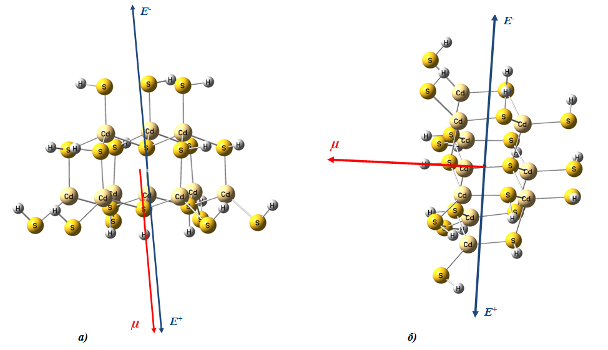
а) – наложение электрического поля (синяя стрелка) вдоль/против направлению дипольного момента (красная стрелка); б) – наложение электрического поля (синяя стрелка) перпендикулярно направлению дипольного момента (красная стрелка)
Рисунок 3 – Структура кластера [Cd₁₀S₁(SH)₁₈]⁰ с ориентацией дипольного момента и электрического поля

Таблица 2 – Данные по влиянию электростатического поля наложенного вдоль дипольного момента на электронный спектр и дипольный момент структуры [Cd₁₀S₁(SH)₁₈]⁰
E, произвольные единицы | E₁, эВ | f | µ, Дб
-0,005 | 0,265 | 0,00016412 | 0,272
-0,002 | 0,618 | 0,00006792 | 5,401
-0,001 | 0,742 | 0,00006093 | 7,190
0 | 0,865 | 0,00005869 | 8,963
0,001 | 0,986 | 0,00006259 | 10,723
0,002 | 1,108 | 0,00007245 | 12,470
0,005 | 1,479 | 0,00012311 | 17,645
0,01 | 2,120 | 0,00044145 | 26,085
0,02 | 1,879 | 0,00727436 | 42,462
0,05 | 0,097 | 0,00011876 | 101,556

Как видно из данных таблицы 2 наложение поля против дипольного момента приводит к понижению энергии первого электронного перехода и уменьшению μ. Наоборот, при наложении поля вдоль μ величина Е₁ растет вместе с μ. При наложении поля как против, так и по направлению μ способствует увеличению силы осциллятора f.
Результаты таблицы 3 демонстрируют схожие изменения в величинах Е₁, f и μ при наложении поля перпендикулярно μ в обоих направлениях. Для обоих направлений перпендикулярно приложенного поля Е₁ уменьшается, соответствующее ему значение f растет, и μ растет. Таким образом, наложение перпендикулярного поля относительно μ в обоих направлениях приводит к симметричным изменениям в энергиях и вероятностях электронных переходов.

Таблица 3 – Данные по влиянию электростатического поля, наложенного перпендикулярно, на электронный спектр и дипольный момент структуры [Cd₁₀S₁(SH)₁₈]⁰
E, произвольные единицы | E₁, эВ | f | µ, Дб
-0,005 | 0,335 | 0,00000827 | 11,956
-0,0025 | 0,650 | 0,00003337 | 9,845
-0,001 | 0,799 | 0,00005591 | 9,136
-0,0005 | 0,840 | 0,00006084 | 9,017
-0,00025 | 0,857 | 0,00006337 | 8,981
-0,0001 | 0,864 | 0,00006524 | 8,968
0 | 0,865 | 0,00005869 | 8,963
0,0001 | 0,858 | 0,00004824 | 8,880
0,00025 | 0,844 | 0,00003893 | 8,762
0,0005 | 0,818 | 0,00003192 | 8,576
0,001 | 0,763 | 0,00002404 | 8,252
0,0025 | 0,579 | 0,00000691 | 7,716
0,005 | 0,226 | 0,00001625 | 8,482

Для более детального анализа влияния внешнего электростатического поля в зависимости от его ориентации относительно μ были построены диаграммы граничных МО для кластера [Cd₁₀S₁(SH)₁₈]⁰. Рисунок 4 показывает положение МО при наложении поля вдоль μ.

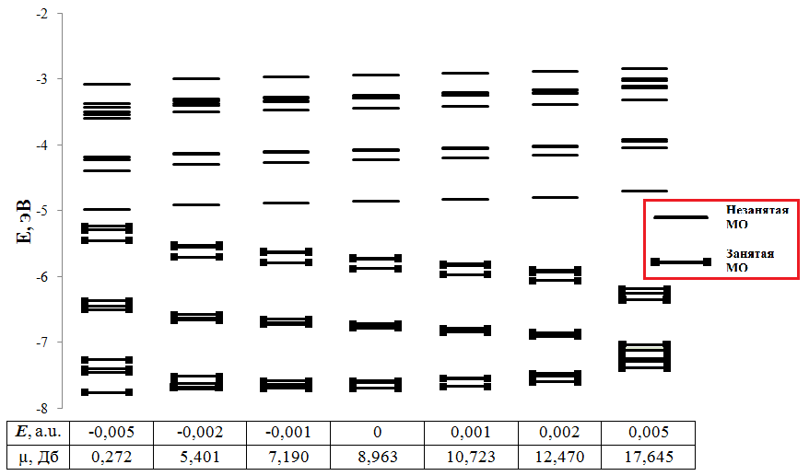

Рисунок 4 – Диаграмма МО кластера [Cd₁₀S₁(SH)₁₈]⁰
Из рисунка 4 отчетливо видно, что LUMO примерно равноудалено от HOMO и LUMO+1 в отсутствии поля. Это может указывать на то, что LUMO можно рассматривать как локализованное состояний внутри запрещенной зоны. Далее при наложении поля против μ понижает дипольный момент и сильно уменьшает зазор HOMO - LUMO, при этом расстояние LUMO -LUMO+1 растет. Поле, наложенное сонаправлено μ приводит к противоположному эффекту – рост μ, увеличение зазора HOMO - LUMO и почти постоянное значение зазора LUMO - LUMO+1. Можно предположить, что LUMO из глубоколежащего локализованного состояния постепенно становится подзонным локализованным состоянием при наложении поля против μ.
Рисунок 5 показывает расположение граничных МО кластера [Cd₁₀S₁(SH)₁₈]⁰ при перпендикулярно ориентированном поле относительно μ.

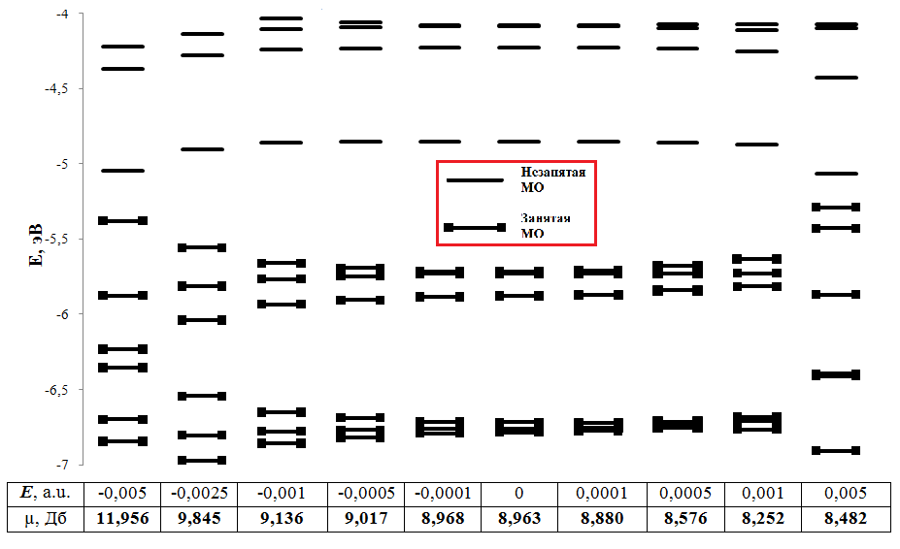

Рисунок 5 – Диаграмма МО кластера [Cd₁₀S₁(SH)₁₈]⁰ при перпендикулярном наложении электрического поля

Рисунок 5 показывает, что перпендикулярно наложенное поле относительно дипольного момента приводит к слабому изменению в положении граничных МО и небольшому росту μ. Причем оба рассмотренных противоположных направления перпендикулярной ориентации поля относительно μ приводят к симметричным изменениям положения МО. Таким образом, заметные изменения в положении граничных МО происходит только при наложении поля вдоль направления вектора дипольного момента. Поэтому можно предположить, что для пассивирования наноразмерных кластеров наложением внешнего электростатического поля следует учитывать величину и направление μ.
Далее был построен и оптимизирован кластер [Cd₁₆S₄(SH)₂₄]⁰ вюрцитовой структуры, для которого вдоль и против оси направления вектора дипольного момента (рисунок 6а), а также и перпендикулярно (рисунок 6б) прикладывалось электростатическое поле различной величины, и рассчитывались электронные переходы и дипольные моменты. Полученные данные по электронным спектрам и дипольным моментам представлены в таблицах 4 и 5.

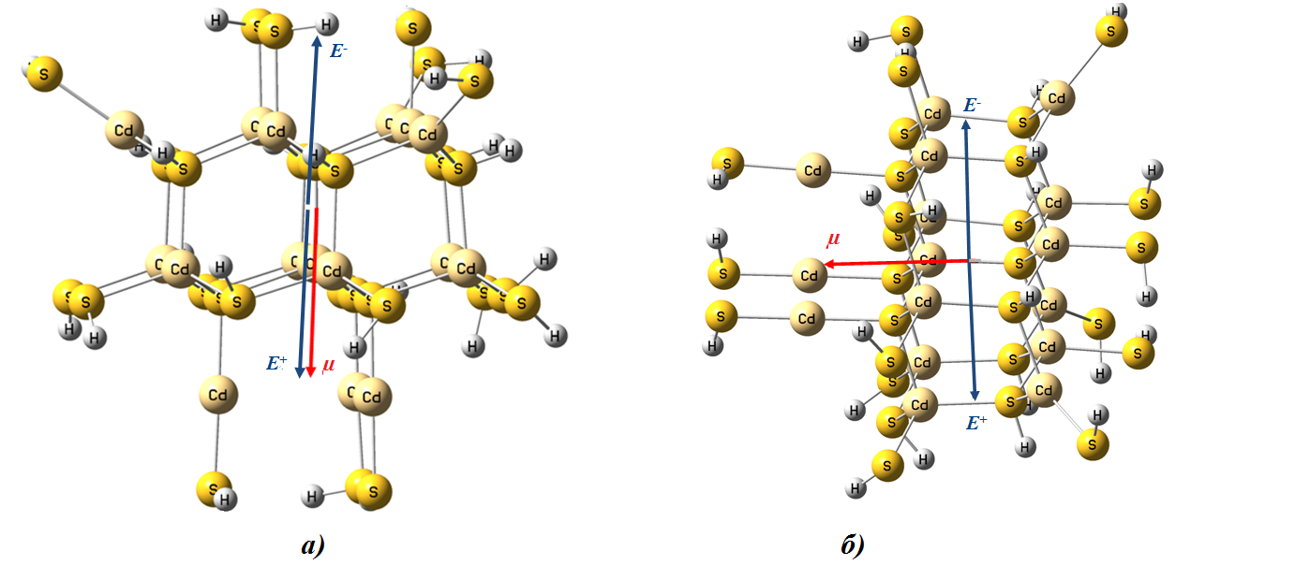
а) – наложение электрического поля (синяя стрелка) вдоль/против направления дипольного момента (красная стрелка); б) – наложение электрического поля (синяя стрелка) перпендикулярно направлению дипольного момента (красная стрелка)
Рисунок 6 – Структура кластера [Cd₁₆S₄(SH)₂₄]⁰ с ориентацией дипольного момента и электрического поля

Таблица 4 – Данные по влиянию электростатического поля, наложенного вдоль и против направления дипольного момента, на электронный спектр и дипольный момент структуры [Cd₁₆S₄(SH)₂₄]⁰
E, произвольные единицы | E₁, эВ | f | µ, Дб
-0,005 | 0,063 | 0,00010285 | 10,760
-0,002 | 0,603 | 0,00013430 | 1,869
-0,001 | 0,816 | 0,00008208 | 0,923
0 | 0,940 | 0,00006124 | 3,691
0,001 | 0,991 | 0,00006290 | 6,443
0,002 | 1,043 | 0,00006210 | 9,180
0,005 | 1,202 | 0,00005259 | 17,331

Данные по наложению поля вдоль и против дипольного момента показывают, что поле наложенное против μ понижает величину Е₁ и μ, при этом растет сила осциллятора. А при сонаправленном наложении поля приводит к очевидному росту величины μ и увеличению Е₁ при почти неизменном f. В случае перпендикулярного наложения поля в обоих направлениях приводит к небольшому росту μ и постепенному понижению Е₁.

Таблица 5 – Данные по влиянию электростатического поля, наложенного перпендикулярно, на электронный спектр и дипольный момент структуры [Cd₁₆S₄(SH)₂₄]⁰
E, произвольные единицы | E₁, эВ | f | µ, Дб
-0,005 | 0,301 | 0,00319728 | 12,639
-0,0025 | 0,597 | 0,00150524 | 6,996
-0,001 | 0,819 | 0,00109485 | 4,388
-0,0005 | 0,894 | 0,00099130 | 3,878
-0,00025 | 0,932 | 0,00092755 | 3,761
-0,0001 | 0,947 | 0,00003711 | 3,700
0 | 0,940 | 0,00006124 | 3,691
0,0001 | 0,933 | 0,00007034 | 3,698
0,00025 | 0,920 | 0,00008086 | 3,736
0,0005 | 0,896 | 0,00009547 | 3,872
0,001 | 0,836 | 0,00001935 | 4,372
0,0025 | 0,613 | 0,00000469 | 6,925
0,005 | 0,221 | 0,00000163 | 12,289

Также было рассмотрено положение граничных МО при наложении поля вдоль μ (рисунок 7) и перпендикулярно μ (рисунок 8).
Из рисунка 7 видно, что LUMO кластера [Cd₁₆S₄(SH)₂₄]⁰ без наложения поля находится равноудаленно от HOMO и LUMO+1, то есть её можно рассматривать как глубоколежащее локализованное состояние. Наложение поля против направления дипольного момента приводит к значительному сокращению зазора HOMO - LUMO и увеличению LUMO - LUMO+1. Это указывает на то, что LUMO переходит из глубоколежащего локализованного состояния в подзонное состояние, т.е. уровень пассивирования повышается. При наложении поля в направлении дипольного момента зазор HOMO-LUMO немного увеличился, а расстояние LUMO - LUMO+1 не меняется. Поэтому LUMO остается глубоколежащим локализованным состоянием.

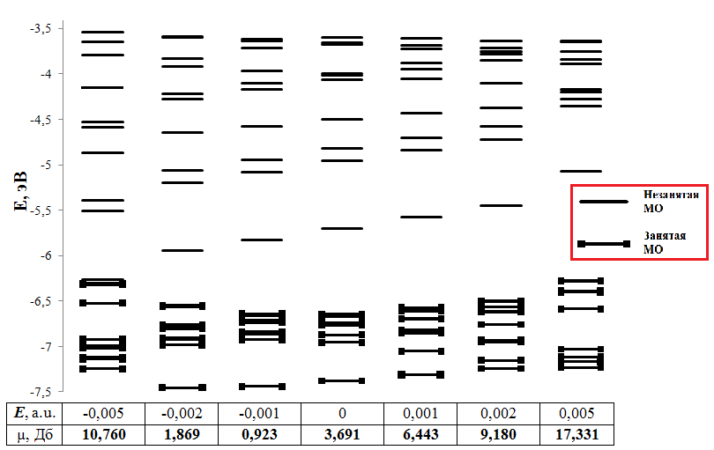

Рисунок 7 – Диаграмма МО кластера [Cd₁₆S₄(SH)₂₄]⁰ с наложением электрического поля вдоль и против направления дипольного момента

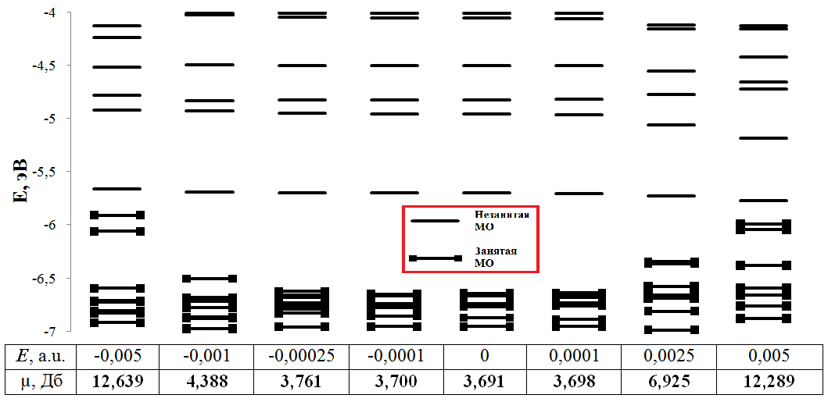

Рисунок 8 – Диаграмма МО кластера [Cd₁₆S₄(SH)₂₄]⁰ при перпендикулярном наложении электрического поля

При наложении поля в перпендикулярном направлении к дипольному моменту положение LUMO не сильно меняется для обоих направлений. Только при больших значениях поля зазор HOMO - LUMO сокращается за счет увеличения энергии HOMO. Как видно из рисунка 8 положение орбиталей симметрично меняется относительно случая нулевого поля при наложение перпендикулярного поля в обоих направлениях.
Таким образом, данные расчетов для кластера [Cd₁₆S₄(SH)₂₄]⁰ показывают, что положение МО сильнее всего меняется при наложении поля вдоль или против дипольного момента. Это указывает на то, что наилучшего пассивирования путем наложения внешнего электростатического поля можно достичь только при учете направления дипольного момента.
Следующим кластером, для которого рассматривалось влияние электростатического поля был кластер [Cd₂₈S₁₀(SH)₃₈]⁰, оптимизированная вюрцитовая структура которого представлена на рисунке 9. Для данного кластера внешнее электростатическое поле накладывалось вдоль/против направления дипольного момента и перпендикулярно направлению дипольного момента как показано на рисунке 9.
Для всех ориентаций внешнего поля рассчитывался электронный спектр поглощения. Данные по электронным спектрам с наложением электрического поля вдоль (против) и перпендикулярно направлению дипольного момента представлены в таблицах 6 и 7, соответственно.

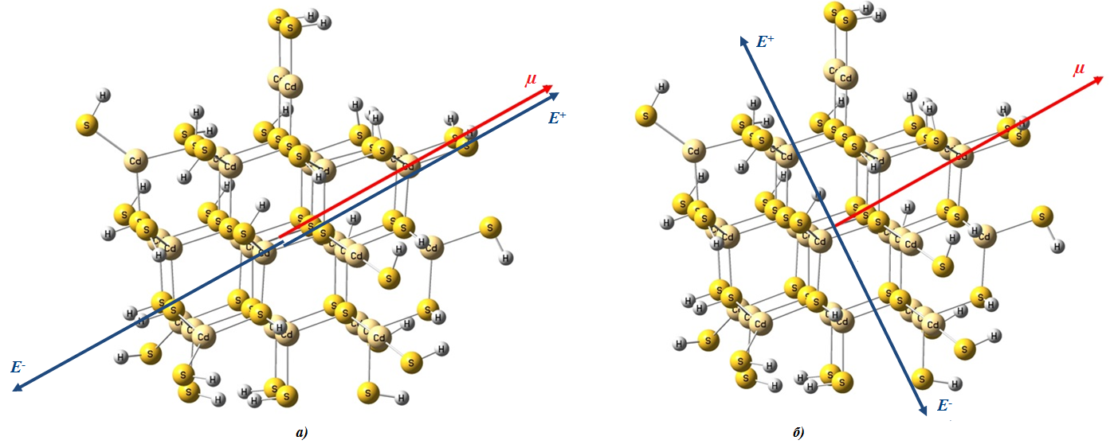
а) – наложение электрического поля E вдоль/против направлению μ;
б) – наложение электрического поля E перпендикулярно направлению μ
Рисунок 9 – Кластер [Cd₂₈S₁₀(SH)₃₈]⁰ с наложением электрического поля E

Результаты таблицы 6 показывают, что наложение поля против дипольного момента приводит к понижению энергии Е₁ и силы осциллятора f. При наложении поля по направлению дипольного момента также происходит понижение энергии Е₁ и силы осциллятора f. Перпендикулярно наложенное поле также понижает значение Е₁ и немного повышает значение дипольного момента.

Таблица 6 – Рассчитанные значения Е₁, f и μ при наложении внешнего поля вдоль и против направления дипольного момента кластера [Cd₂₈S₁₀(SH)₃₈]⁰
E, произвольные единицы | E₁, эВ | f | µ, Дб
-0,005 | 0,075 | 0,00092217 | 10,432
-0,0028 | 0,347 | 0,00005833 | 0,261
-0,0025 | 0,414 | 0,00005023 | 1,182
-0,002 | 0,526 | 0,00004195 | 3,334
-0,001 | 0,745 | 0,00003641 | 7,654
-0,0001 | 0,901 | 0,00012534 | 11,542
0 | 0,911 | 0,00012499 | 11,974
0,001 | 1,003 | 0,00009054 | 16,300
0,002 | 0,862 | 0,00000055 | 20,635
0,0025 | 0,787 | 0,00000095 | 22,807
0,004 | 0,549 | 0,00000250 | 29,350
0,005 | 0,381 | 0,00000322 | 33,739

Таблица 7 – Рассчитанные значения Е₁, f и μ при наложении внешнего поля перпендикулярно направлению дипольного момента кластера [Cd₂₈S₁₀(SH)₃₈]⁰
E, произвольные единицы | E₁, эВ | f | µ, Дб
-0,0028 | 0,416 | 0,00000286 | 17,264
-0,0025 | 0,482 | 0,00000378 | 16,343
-0,001 | 0,786 | 0,00002691 | 12,812
-0,0005 | 0,864 | 0,00006588 | 12,206
-0,00025 | 0,892 | 0,00009671 | 12,041
0 | 0,911 | 0,00012499 | 11,974
0,00025 | 0,921 | 0,00011037 | 12,007
0,0005 | 0,875 | 0,00001580 | 12,139
0,001 | 0,748 | 0,00002443 | 12,686
0,0025 | 0,282 | 0,00002414 | 16,111

Далее было рассмотрено положение граничных орбиталей при наложении внешнего поля вдоль и перпендикулярно направления дипольного момента. На рисунках 10 и 11 приведены диаграммы рассчитанных 20 граничных орбиталей кластера [Cd₂₈S₁₀(SH)₃₈]⁰ с наложением электрического поля вдоль(против) и перпендикулярно направлению дипольного момента, соответственно.

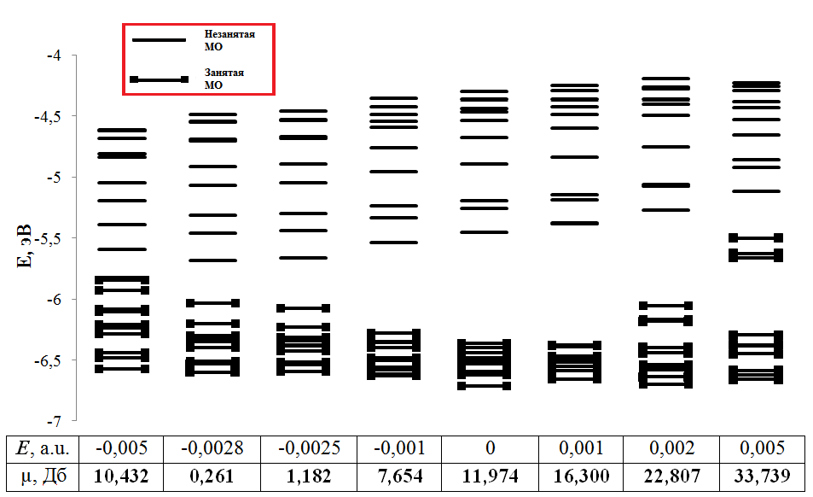

Рисунок 10 – Диаграмма МО кластера [Cd₂₈S₁₀(SH)₃₈]⁰ с наложением электрического поля вдоль и против направления дипольного момента

Как и для ранее рассмотренных кластеров наложение поля против дипольного момента приводит к понижению энергии LUMO с одновременных увеличением HOMO, так что зазор HOMO - LUMO уменьшается. Это объясняет понижение значения E₁. Расстояние LUMO - LUMO+1 при этом почти не меняется. При наложении поля против дипольного момента расстояние HOMO - LUMO сначала растет, но при больших значениях поля и дипольного момента начинает сокращаться. Это объясняет сначала небольшой прирост энергии Е₁, а потом её уменьшение по мере увеличения поля в направлении дипольного момента.
Наложение перпендикулярно ориентированного поля в обоих направлениях приводит к одинаковым изменениям – зазор HOMO - LUMO постепенно сокращается при небольших изменениях дипольного момента. Это означает, что перпендикулярно ориентированное поле не сильно влияет на электронные переходы. При больших значениях накладываемого вне зависимости от его ориентации относительно дипольного момента происходит сокращение зазора HOMO - LUMO.
Таким образом, рассчитанные данные, полученные для кластера [Cd₂₈S₁₀(SH)₃₈]⁰ демонстрируют значительное влияние электростатического поля на электронные переходы при направлении вдоль дипольного момента и менее выраженное влияние при перпендикулярной ориентации поля.

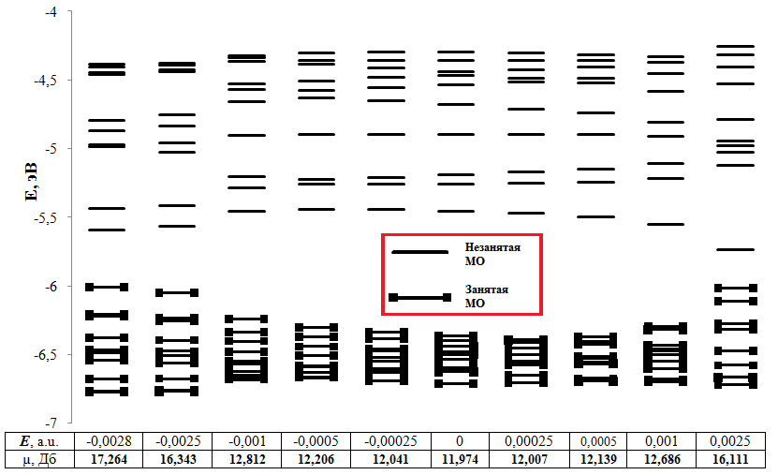

Рисунок 11 – Диаграмма МО кластера [Cd₂₈S₁₀(SH)₃₈]⁰ при перпендикулярном наложении электрического поля

Далее нами был рассмотрен кластер [Cd₃₇S₁₆(SH)₄₂]⁰. Его вюрцитовая структура была оптимизирована и для неё был посчитан дипольный момент, которые представлены на рисунке 12. Внешнее поле накладывалось вдоль/против направления дипольного момента (рисунок 12а) и перпендикулярно ему (рисунок 12б). Для этих направлений поля рассчитывались электронные переходы и дипольные моменты. Полученные данные представлены в таблицах 8 и 9.
Результаты таблицы 8 показывают, что наложение поля против направления дипольного момента приводит, как и во всех выше рассмотренных случаях, к уменьшению Е₁. Сила осциллятора f растет при этом. А при сонаправленном электростатическом поле по отношению к дипольному моменту происходит рост величин Е₁ и μ. Значение f при этом сильно возрастает сначала, а потом спадает понемногу. При перпендикулярно ориентированном поле в обоих направлениях, как и ранее, значение E₁ спадает понемногу, и сила осциллятора растет.

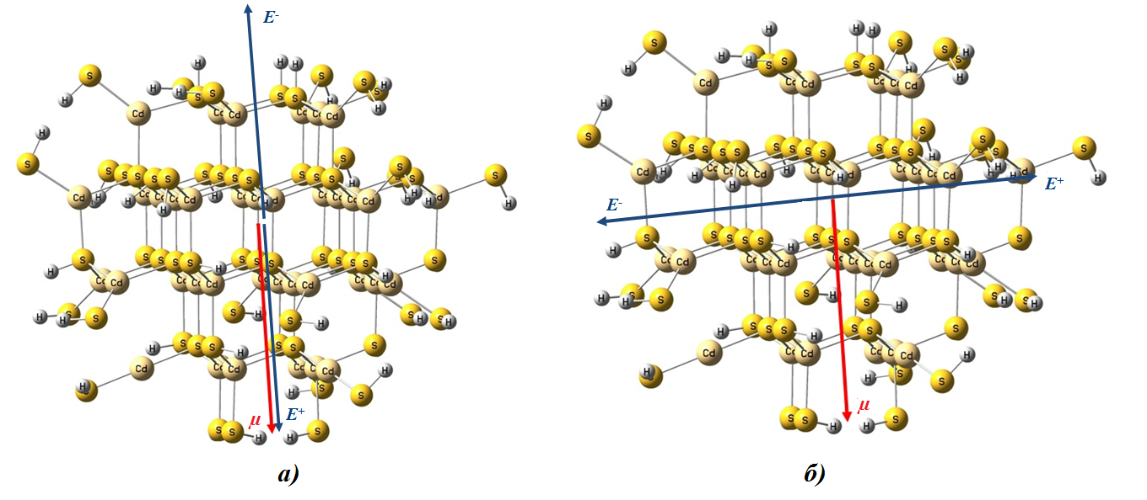
а) – наложение электрического поля E вдоль/против направлению μ;
б) – наложение электрического поля E перпендикулярно направлению μ
Рисунок 12 – Структура кластера [Cd₃₇S₁₆(SH)₄₂]⁰ с наложением электрического поля E

Таблица 8 – Рассчитанные значения Е₁, f и μ при наложении внешнего поля Е вдоль и против направлению дипольного момента кластера [Cd₃₇S₁₆(SH)₄₂]⁰
E, произвольные единицы | E₁, эВ | f | µ, Дб
-0,002 | 0,009 | 0,00000715 | 2,760
-0,0015 | 0,109 | 0,00000116 | 0,171
-0,001 | 0,211 | 0,00000111 | 2,480
-0,0005 | 0,313 | 0,00000101 | 5,093
0 | 0,413 | 0,00000066 | 7,709
0,0005 | 0,499 | 0,00002629 | 10,329
0,001 | 0,568 | 0,00001956 | 12,953
0,0015 | 0,636 | 0,00001398 | 15,582
0,002 | 0,701 | 0,00000957 | 18,217

Таблица 9 – Рассчитанные значения Е₁, f и μ при наложении внешнего поля Е перпендикулярно направлению дипольного момента кластера [Cd₃₇S₁₆(SH)₄₂]⁰
E, произвольные единицы | E₁, эВ | f | µ, Дб
-0,0025 | 0,029 | 0,00027324 | 16,774
-0,001 | 0,305 | 0,00000438 | 9,743
-0,0005 | 0,385 | 0,00001556 | 8,280
-0,00025 | 0,411 | 0,00002673 | 7,863
-0,0001 | 0,423 | 0,00003265 | 7,737
0 | 0,413 | 0,00000066 | 7,709
0,0001 | 0,377 | 0,00000087 | 7,725
0,00025 | 0,322 | 0,00000073 | 7,832
0,0005 | 0,228 | 0,00000057 | 8,222
0,001 | 0,037 | 0,00000186 | 9,651

Далее были построены диаграммы граничных МО при наложении поля различной ориентации. Рисунок 13 демонстрирует положение МО при внешнем поле ориентированном вдоль дипольного момента. Рисунок 14 демонстрирует положение МО при внешнем поле ориентированном перпендикулярно дипольному моменту.

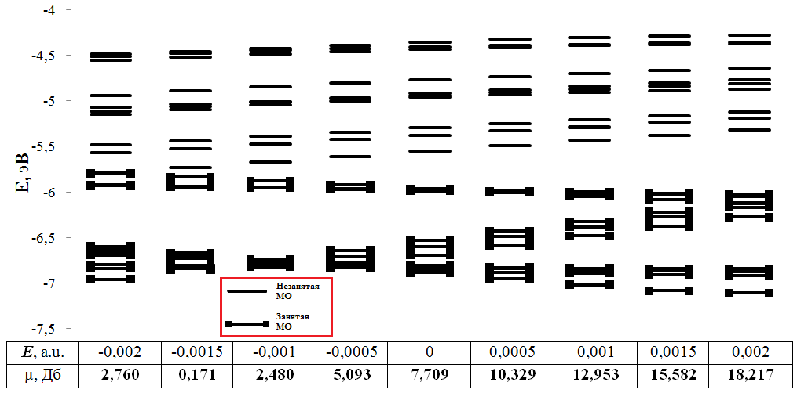

Рисунок 13 – Диаграмма МО кластера [Cd₃₇S₁₆(SH)₄₂]⁰ с наложением электрического поля вдоль и против направления дипольного момента

Положение орбиталей при наложении поля против дипольного момента приводит к сокращению зазора HOMO - LUMO, что объясняет постепенное уменьшение энергии Е₁. Расстояние LUMO - LUMO+1 почти не меняется при этом. Но наблюдается увеличение зазора HOMO-1 - HOMO-2. Также наблюдается расщепление уровней HOMO и HOMO-1. При наложении поля сонаправлено дипольному моменту увеличивает зазор HOMO - LUMO, что является причиной увеличения энергии первого перехода E₁. При этом происходит заметное сокращение зазора HOMO-1 - HOMO-2 с одновременным увеличением зазора HOMO-5 - HOMO-6.
Как видно из рисунка 14 положение орбиталей при перпендикулярном наложении поля относительно дипольного момента в двух направлениях меняется симметрично. Для обоих перпендикулярных направлений при малых значениях поля положение МО почти не меняется, как и величина дипольного момента. Однако, при больших значениях поля дипольный момент увеличивается и сокращается зазор HOMO - LUMO. Также наблюдается расщепление уровней HOMO и HOMO-1.

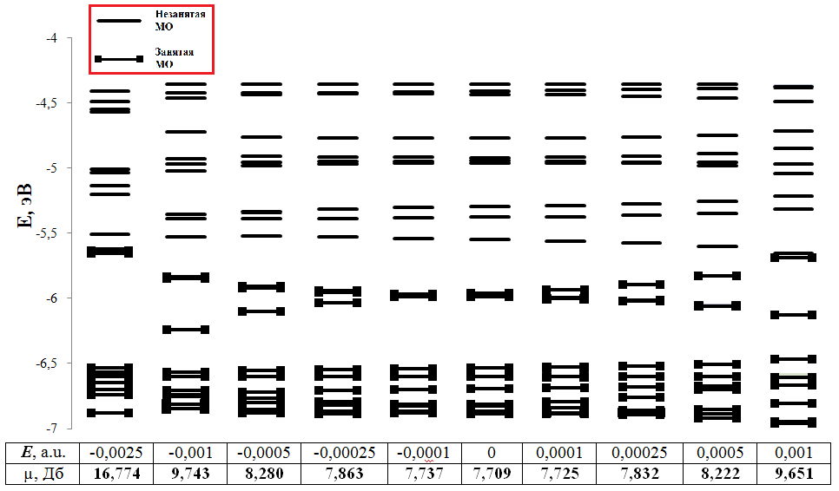

Рисунок 14 – Диаграмма МО кластера [Cd₂₈S₁₀(SH)₃₈]⁰ при перпендикулярном наложении электрического поля

Таким образом, для кластера [Cd₂₈S₁₀(SH)₃₈]⁰ наиболее заметные изменения в положении МО и электронном спектре происходят при наложении электростатического поля вдоль или против дипольного момента.
Для всех рассмотренных кластеров при наложении вешнего поля большое значение имеет взаимная ориентация поля дипольного момента. Наиболее заметные изменения происходят при ориентации поля вдоль/против дипольного момента. При наложении поля против дипольного момента происходит сокращение зазора HOMO – LUMO, а при наложении поля сонаправлено вектору дипольного момента происходит увеличение этого зазора.

2 Рассмотрение влияние самоагрегирования

Согласно 6 заданию Календарного плана (Приложение Б) для рассмотрения влияния самоаггрегирования на электронные переходы в наноразмерных кластерах CdS был проведены расчеты оптимизированной структуры и электронного спектра поглощения кластера [Cd₄S₁SH₆] (рисунок 15). Для расчетов использовался метод функционала плотности с сильной связью (DFTB), который особенно хорошо подходит для расчета электронных структур больших систем (до несколько тысяч атомов) или для симулирования динамики на большом временном промежутке. DFTB расчет производился в программном пакете deMon. Для каждого кластера рассчитывалось малликеновское распределение зарядов, на основе которого проводился расчет дипольного момента. Заряд кластеров во всех расчетах определялся по следующей формуле q = 2×(g-j) – k для кластера с общей формулой [Cd_{g}S_{j}(SH)_{k}]^{q}.
После определения направления и величины дипольного момента строилась модель агрегированного димера кластера по направлению дипольного момента с целью минимизации дипольного момента димера. Таким образом, были получены два варианта димера [Cd₈S₃SH₁₂]²⁻ и [Cd₈S₂SH₁₂], структуры которых оптимизировались (рисунок 15). В первом варианте дополнительный атом серы использовался как мостик для образования связи вдоль направления вектора дипольного момента. Для обоих вариантов димеров рассчитывались энергии первых электронных переходов и дипольные моменты. Данные расчетов электронных спектров и дипольных моментов представлены в таблице 10.

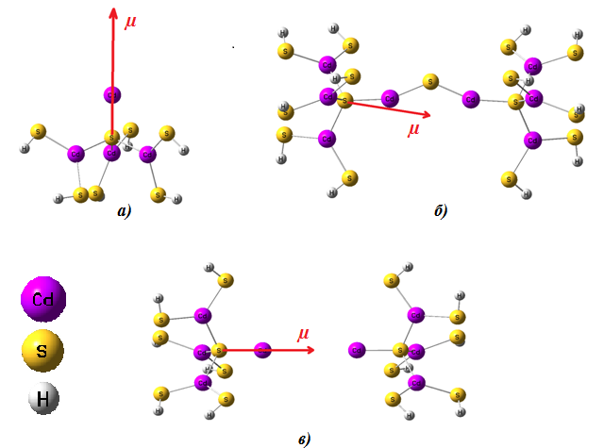
а) – структура [Cd₄S₁SH₆]; б) – структура [Cd₈S₃SH₁₂]²⁻;
в) – структура [Cd₈S₂SH₁₂]
Рисунок 15 – Оптимизированные структуры и их дипольные моменты
Таблица 10 – Рассчитанные для кластеров [Cd₄S₁SH₆], [Cd₈S₃SH₁₂]²⁻ и [Cd₈S₂SH₁₂] энергии первых переходов E₁ и их сила осциллятора f, а так же дипольные моменты μ
Кластер | E₁ (эВ) | f | μ (Кл м)
[Cd₄S₁SH₆] | 2,827 | 0,0049724 | 8,12×10⁻²⁹
[Cd₈S₃SH₁₂]²⁻ | 4,609 | 0,0303504 | 0,85×10⁻²⁹
[Cd₈S₂SH₁₂] | 2,699 | 0,0018141 | 0,20×10⁻²⁹

Как видно из таблицы 10, агрегирование приводило к понижению дипольного момента. При формировании димера [Cd₈S₃SH₁₂]²⁻ через дополнительный атом серы помимо понижения дипольного момента происходило повышение энергии первого перехода с увеличением его силы осциллятора. Это указывает на то, что данный вариант димера лучше пассивирован, чем исходный кластер [Cd₄S₁SH₆]. С другой стороны, формирование агрегированного димера [Cd₈S₂SH₁₂] сопровождалось небольшим понижением энергии первого перехода в сравнении с исходным мономером [Cd₄S₁SH₆], что указывает на большую вероятность формирования локализованных состояний в данном димере. Однако, учитывая квантоворазмерый эффект можно предположить, что при вдвое большем размере димера [Cd₈S₂SH₁₂] в сравнении с исходным кластером [Cd₄S₁SH₆] их разница в энергии E₁ может считаться незначительной. Таким образом, образование димера в направлении понижения дипольного момента может приводить к значительному понижению формирования локализованных состояний.
Для сравнения качества пассивирования димеров и исходного кластера для всех структур нами была рассчитана величина E₁ × n_{f}, где n_{f} количество интенсивных переходов (большая сила осциллятора) среди первых 10 электронных переходов. Локализованные состояния характеризуются малой вероятностью перехода в электронных переходах и малой энергией. Поэтому чем больше величина E₁ × n_{f}, тем лучше пассивирование и меньше вероятность формирования локализованных состояний. И наоборот, чем меньше E₁ × n_{f} тем больше вероятность образования глубоко лежащих локализованных состояний. На рисунке 16 представлен график зависимости E₁ × n_{f} от дипольного момента для [Cd₄S₁(SH)₆]⁰ и его агрегированных структур [Cd₈S₃(SH)₁₂]²⁻, [Cd₈S₂(SH)₁₂]⁰.
Как видно из рисунка 16 кластер [Cd₈S₃(SH)₁₂]²⁻ демонстрирует наилучшую степень пассивирования при малом значении дипольного момента. Кластеры [Cd₄S₁(SH)₆]⁰ и [Cd₈S₂(SH)₁₂]⁰ демонстрируют примерно одинаковое значение E₁ × n_{f}. Однако, учитывая квантоворазмерный эффект и вдвое больший размер димера [Cd₈S₂(SH)₁₂]⁰, можно утверждать, что этот димер проявляет более высокую степень пассивирования при значительно меньшем дипольном моменте в сравнении с исходным мономером [Cd₄S₁(SH)₆]⁰. Таким образом, можно сделать вывод, что понижение дипольного момента за счет формирования димера можно использовать как метод пассивирования наноразмерных кластеров сульфида кадмия.

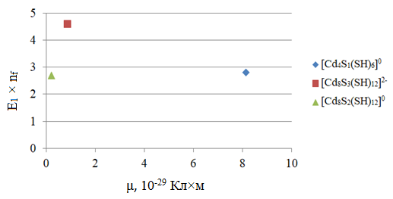

Рисунок 16 – Зависимость E₁ × n_{f} от дипольного момента в кластере [Cd₄S₁(SH)₆]⁰ и его агрегированных структур [Cd₈S₃(SH)₁₂]²⁻, [Cd₈S₂(SH)₁₂]⁰

Далее для рассмотрения влияния самоагрегирования на электронные переходы в наноразмерных кластерах CdS был проведены расчеты оптимизированной структуры и электронного спектра поглощения кластера [Cd₄S₁(SH)₁₂]⁶⁻.
Определив направление и величину дипольного момента оптимизированной структуры (рисунок 17) строилась модель агрегированного димера кластера по направлению дипольного момента с целью минимизации дипольного момента. Таким образом, был получен один вариант димера [Cd₈S₂(SH)₂₄]¹²⁻. В этом варианте димера два одинаковых кластера [Cd₄S₁(SH)₁₂]⁶⁻ были расположены так, что вектора дипольных моментов были направлены друг на друга. Данные расчетов электронных спектров и дипольных моментов представлены в таблице 11.

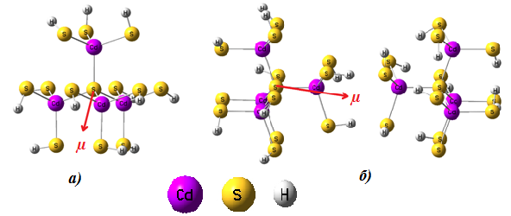

а) – структура [Cd₄S₁(SH)₁₂]⁶⁻; б) – структура [Cd₈S₂(SH)₂₄]¹²⁻
Рисунок 17 – Оптимизированные структуры [Cd₄S₁(SH)₁₂]⁶⁻ и [Cd₈S₂(SH)₂₄]¹²⁻ и их дипольные моменты
Таблица 11 – Рассчитанные для кластеров [Cd₄S₁(SH)₁₂]⁶⁻ и [Cd₈S₂(SH)₂₄]¹²⁻энергии первых переходов E₁ и их сила осциллятора f, а так же дипольные моменты μ
Кластер | E₁ (эВ) | f | μ (Кл м)
[Cd₄S₁(SH)₁₂]⁶⁻ | 0,153 | 0,0000179 | 2,645997×10⁻²⁹
[Cd₈S₂(SH)₂₄]¹²⁻ | 5,164 | 0,0963374 | 0,970712×10⁻²⁹

Как видно из таблицы 11, агрегирование приводило к понижению дипольного момента. При формировании димера [Cd₈S₂(SH)₂₄]¹²⁻ через противоположное направление дипольных моментов мономеров помимо понижения общего дипольного момента происходило значительное повышение энергии первого перехода. Это указывает на то, что данный вариант димера значительно лучше пассивирован, чем исходный кластер [Cd₄S₁(SH)₁₂]⁶⁻. К тому же, учитывая квантоворазмерый эффект можно предположить, что при вдвое большем размере димера [Cd₈S₂(SH)₂₄]¹²⁻ в сравнении с исходным кластером [Cd₄S₁(SH)₁₂]⁶⁻ значительно лучшая пассивация достигается, чем это указывает только разница величин E₁, хотя и эта разница велика. Также видно, что в случае димера величина f также значительно больше, чем в случае исходного мономера с большим дипольным моментом. Таким образом, образование димера с понижением дипольного момента может приводить к значительному понижению вероятности формирования локализованных состояний.
Для кластера [Cd₂₂S₁₀(SH)₂₁]³⁺ была рассчитана оптимизированная геометрия (рисунок 18), определена величина дипольного момента и энергии первых 10 электронных переходов. Вдоль направления вектора дипольного момента было произведено построение второго аналогичного комплекса с целью понижения дипольного момента в аггрегированном димере кластера [Cd₂₂S₁₀(SH)₂₁]³⁺. В результате был получен димер [Cd₄₄S₂₀(SH)₄₂]⁶⁺. Также был получен другой димер [Cd₄₅S₂₀(SH)₄₂]⁸⁺ образованный через добавление связывающего атома кадмия вдоль линии соединения 2-х кластеров [Cd₂₂S₁₀(SH)₂₁]³⁺ (по направлению дипольного момента). Для двух вариантов димера были рассчитаны оптимизированные структуры (рисунок 18), дипольные моменты и энергии электронных переходов. Полученные данные для энергий первых электронных переходов E₁ их силы осциллятора f и дипольных моментов представлены в таблице 12.
Результаты представленные в таблице 12 показывают, что в случае димера [Cd₄₄S₂₀(SH)₄₂]⁶⁺ величина E₁ немного понижается в сравнении с исходным мономером [Cd₂₂S₁₀(SH)₂₁]³⁺, но при этом увеличивается f. Принимая во внимание квантоворазмерный эффект, можно утверждать, что димер [Cd₄₄S₂₀(SH)₄₂]⁶⁺ лучше пассивирован, чем мономер [Cd₂₂S₁₀(SH)₂₁]³⁺. Для кластера димера [Cd₄₅S₂₀(SH)₄₂]⁸⁺ E₁ и f значительно понижаются в сравнении с исходным мономером [Cd₂₂S₁₀(SH)₂₁]³⁺, что указывает на плохую пассивацию.

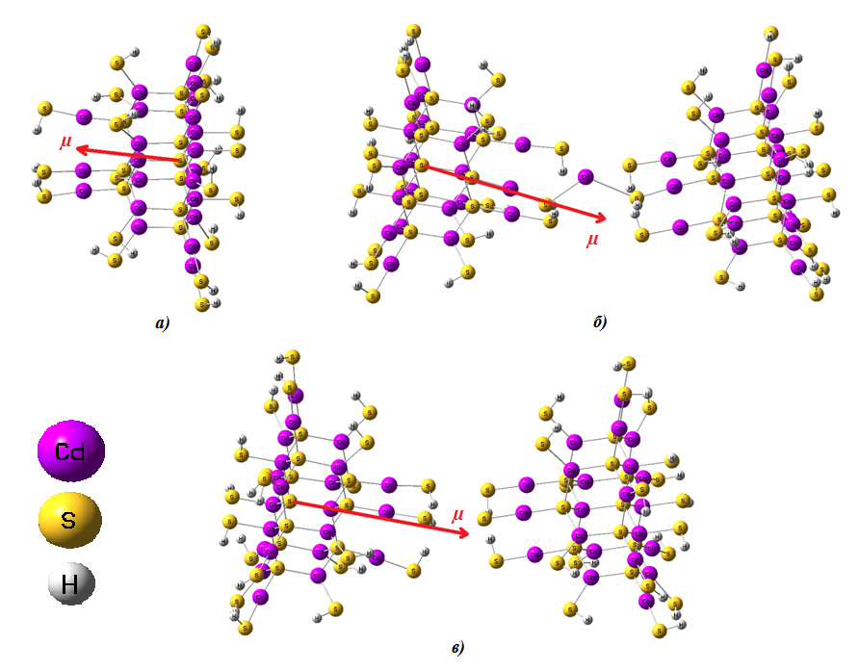
а) – структура [Cd₂₂S₁₀(SH)₂₁]³⁺; б) – структура [Cd₄₅S₂₀(SH)₄₂]⁸⁺;
в) – структура [Cd₄₄S₂₀(SH)₄₂]⁶⁺
Рисунок 18 – Оптимизированные структуры и их дипольные моменты

Таблица 12 – Рассчитанные для кластеров [Cd₂₂S₁₀(SH)₂₁]³⁺ и [Cd₄₅S₂₀(SH)₄₂]⁸⁺, [Cd₄₄S₂₀(SH)₄₂]⁶⁺ энергии первых переходов E₁ и их сила осциллятора f, а так же дипольные моменты μ
Кластер | E₁ (эВ) | f | μ (Кл м)
[Cd₂₂S₁₀(SH)₂₁]³⁺ | 3,803 | 0,0833809 | 5,21×10⁻²⁹
[Cd₄₅S₂₀(SH)₄₂]⁸⁺ | 2,284 | 0,0259480 | 3,44×10⁻²⁹
[Cd₄₄S₂₀(SH)₄₂]⁶⁺ | 3,670 | 0,1014945 | 1,89×10⁻²⁹

Для более детальной оценки качества пассивирования был построен график зависимости величины E₁ × n_{f} от дипольного момента для мономера и двух димеров, который представлен на рисунке 19.

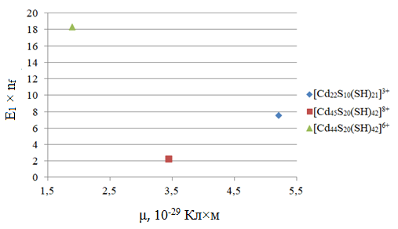

Рисунок 19 – Зависимость E₁ × n_{f} от дипольного момента в кластере [Cd₂₂S₁₀(SH)₂₁]³⁺ и его агрегированных структур [Cd₄₅S₂₀(SH)₄₂]⁸⁺, [Cd₄₄S₂₀(SH)₄₂]⁶⁺

Данные представленный на рисунке 19 показывают, что предположение о гораздо более высоком уровне пассивирования при значительном уменьшении дипольного момента в случае димера [Cd₄₄S₂₀(SH)₄₂]⁶⁺ верно. Также подтверждается низкий уровень пассивирования для димера [Cd₄₅S₂₀(SH)₄₂]⁸⁺ при незначительном понижении дипольного момента. Таким образом на примере кластера [Cd₂₂S₁₀(SH)₂₁]³⁺ и его агрегированных структур [Cd₄₅S₂₀(SH)₄₂]⁸⁺ и [Cd₄₄S₂₀(SH)₄₂]⁶⁺ показано, что агрегирование по направлению дипольного момента с целью его понижения может значительно улучшать качество пассивирования наноразмерных кластеров сульфида кадмия.
Далее был рассмотрен кластер [Cd₂₈S₁₃(SH)₃₆]⁶⁻. Для кластера [Cd₂₈S₁₃(SH)₃₆]⁶⁻ была рассчитана оптимизированная геометрия (рисунок 20), определена величина дипольного момента и энергии первых 10 электронных переходов. Вдоль направления вектора дипольного момента было произведено построение второго аналогичного комплекса с добавлением связывающего атома серы с целью понижения дипольного момента в аггрегированном димере кластера [Cd₂₈S₁₃(SH)₃₆]⁶⁻. В результате был получен димер [Cd₅₆S₂₇(SH)₇₂]¹⁴⁻. Также были построены еще два других димера [Cd₅₆S₂₆(SH)₇₂]¹²⁻ с расстоянием между мономерами 32 Å и 11,1 Å. Построение этих двух димеров происходило вдоль направления дипольного момента с целью его понижения. Для трех вариантов димера были рассчитаны оптимизированные структуры (рисунок 20), дипольные моменты и энергии электронных переходов. Полученные данные для энергий первых электронных переходов E₁ их силы осциллятора f и дипольных моментов представлены в таблице 13.

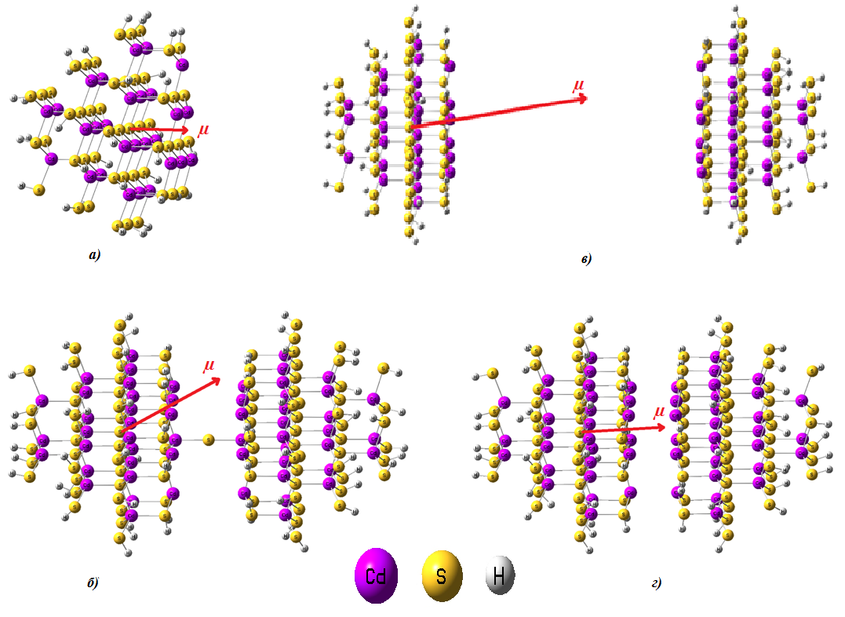

а) – структура [Cd₂₈S₁₃(SH)₃₆]⁶⁻; б) – структура [Cd₅₆S₂₇(SH)₇₂]¹⁴⁻; в) и г) – структура [Cd₅₆S₂₆(SH)₇₂]¹² (расстояние между мономерами 32 Å и 11,1 Å)
Рисунок 20 – Оптимизированные структуры и их дипольные моменты

Таблица 13 – Рассчитанные для кластеров [Cd₂₈S₁₃(SH)₃₆]⁶⁻, [Cd₅₆S₂₇(SH)₇₂]¹⁴⁻, [Cd₅₆S₂₆(SH)₇₂]¹²⁻ (расстояние между мономерами 32 Å и 11,1 Å) энергии первых переходов E₁ и их сила осциллятора f, а так же дипольные моменты μ
Кластер | E₁ (эВ) | f | μ (Кл м)
[Cd₂₈S₁₃(SH)₃₆]⁶⁻ | 3,818 | 0,1100189 | 47,07×10⁻²⁹
[Cd₅₆S₂₇(SH)₇₂]¹⁴⁻ | 3,754 | 0,0725840 | 9,80×10⁻²⁹
[Cd₅₆S₂₆(SH)₇₂]¹²⁻  32 Å | 3,755 | 0,0000000 | 2,68×10⁻²⁹
[Cd₅₆S₂₆(SH)₇₂]¹²⁻  11,1 Å | 2,189 | 0,0000043 | 2,61×10⁻²⁹

В соответствии с данными таблицы 13 для всех трех димеров было получено меньшее значение дипольного момента при понижении энергии первого перехода вместе с уменьшением значения f. На первый взгляд это может указывать на ухудшение качества пассивирования кластеров в случае димеров по сравнению с исходным мономером. Однако, с одной стороны надо принимать во внимание квантово-размерный эффект, и с другой стороны понижение энергии E₁ для димеров [Cd₅₆S₂₇(SH)₇₂]¹⁴⁻ и [Cd₅₆S₂₆(SH)₇₂]¹²⁻ (32 Å) довольно незначительное в сравнении с исходным мономером.
Для более детальной оценки качества пассивирования был построен график зависимости величины E₁ × n_{f} от дипольного момента для мономера и трех димеров, который представлен на рисунке 21.

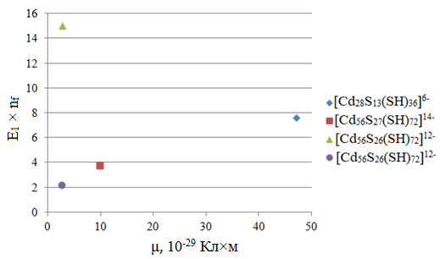

Рисунок 21 – Зависимость E₁ × n_{f} от дипольного момента в кластерах [Cd₂₈S₁₃(SH)₃₆]⁶⁻, [Cd₅₆S₂₇(SH)₇₂]¹⁴⁻, [Cd₅₆S₂₆(SH)₇₂]¹²⁻ (32 Å и 11,1 Å)

Данные, представленные на рисунке 21 указывают на то, что димер [Cd₅₆S₂₆(SH)₇₂]¹²⁻ (32 Å) показывает налучшее качество пассивирования, даже несмотря на нулевую силу осциллятора первого перехода. Это связано с тем, что для этого димера имеется 4 интенсивных перехода в первых 10 электронных переходах. Для всех остальных кластеров их меньше. При этом следует учитывать, что данные по сравнению величин E₁ × n_{f} представленные на рисунке 21 не включают учет квантоворазмерного эффекта.
Таким образом, можно предположить, что аггрегирование наноразмерных кластеров с целью понижения дипольных моментов может приводить к понижению вероятности формирования локализованных состояний в запрещенной зоне. Поэтому можно считать, что формирование локализованных состояний в полупроводниковых кластерах связано с наличием значительного дипольного момента, который способствует локализации носителей зарядов в определенных частях объема кластеров.

ЗАКЛЮЧЕНИЕ

Согласно полученным результатам можно сделать следующие выводы.
Наложение поля вдоль (против/сонарпавлено) направления вектора дипольного момента приводит к наибольшим изменениям в спектре поглощения и положении граничных МО. При этом зазор HOMO – LUMO сокращается при наложении поля против вектора дипольного момента. И наоборот, зазор HOMO – LUMO увеличивается при наложении поля сонаправлено вектору дипольного момента с одновременным увеличением дипольного момента.
При перпендикулярно ориентированном поле не происходит существенных изменений в электронном спектре и положении граничных МО. Причем неважно в какую сторону из возможных перпендикулярных направлений выбирать для наложения поля. Только при больших значениях поля происходит сокращение зазора HOMO – LUMO. Таким образом, вектор дипольного момента и его направление играют существенную роль при определении оптических свойств наноразмерных кластеров в присутствии внешнего поля.
Построение димеров кластеров сульфида кадмия показало, что можно добиться более высокого уровня пассивирования в сравнении с исходными мономерами. При этом построение димеров должно происходить вдоль направления дипольного момента мономера с целью его минимизации. Поэтому можно предположить, что дипольный момент играет ключевую роль в формировании локализованных состояний в наноразмерных кластерах сульфида кадмия и задача пассивирования сводится к минимизации дипольного момента.
Основные результаты исследования, полученные в 2018-2019 году, представлены в Приложении В.
Полученные результаты можно использовать на практике как рекомендации для получения КТ точек с высоким квантовым выходом свечения. А именно необходимо минимизировать дипольный момент с целью удаления локализованных состояний.

Cписок использованных источников

1 Martynenko I. V., Litvin A. P., Purcell-Milton F., Baranov A. V., Fedorov A. V., Gun’ko Y. K. Application of semiconductor quantum dots in bioimaging and biosensing//Journal of Materials Chemistry B. – 2017. – Vol. 5, No. 33. – P. 6701–6727.
2 Rodrigues M., Richards N., Ning B., Lyon C. J., Hu T. Y. Rapid lipid-based approach for normalization of quantum dot-detected biomarker expression on extracellular vesicles in complex biological samples//Nano Letters. – 2019. – Vol. 19, No. 11. – P. 7623–7631.
3 Zhang L.-J., Xia L., Xie H., Zhang Z.-L., Pang D.-W. Quantum dot-based biotracking and biodetection//Analytical Chemistry. – 2018. – Vol. 91, No. 1. – P. 532–547.
4 Pacheco-Linan P. J., Bravo I., Nueda M. L., Albaladejo J., Garzon-Ruiz A. Functionalized CdSe/ZnS Quantum Dots for Intracellular pH Measurements by Fluorescence Lifetime Imaging Microscopy//ACS Sensors. – 2020. – Vol. 5, No. 7. – P. 2106–2117.
5 Mansur A. A. P., Mansur H. S., Carvalho S. M., Lobato Z. I. P., Leite M. de F., Mansur L. L. Fluorescent ZnS Quantum Dots–Phosphoethanolamine Nanoconjugates for Bioimaging Live Cells in Cancer Research//ACS Omega. – 2018. – Vol. 3, No. 11. – P. 15679–15691.
6 Zhang S., Zheng H., Chen Y., Yi H., Dai H., Hong Z., Lin Y. Electrochemiluminescence Resonance Energy Transfer between Ru(bpy)32+ and CdZnSe@ZnSe Quantum Dots for Ovarian Cancer Biomarker Detection//ACS Applied Nano Materials. – 2019. – Vol. 2, No. 11. – P.7061–7066.
7 Wu H., Li X., Tung C., Wu L. Semiconductor Quantum Dots: An Emerging Candidate for CO₂ Photoreduction//Adv. Mater. – 2019. – Vol. 31, No. 36. – P. 1900709.
8 Jiang Y., Weiss E. Colloidal Quantum Dots as Photocatalysts for Triplet Excited State Reactions of Organic Molecules//J. Am. Chem. Soc. – 2020. – Vol. 142, No. 36. – P. 15219–15229.
9 Kirmani A. R., Luther J. M., Abolhasani M., Amassian A. Colloidal Quantum Dot Photovoltaics: Current Progress and Path to GW-Scale Enabled by Smart Manufacturing//ACS Energy Lett. – 2020. – Vol. 5, No. 9. – P. 3069–3100.
10 Zou H., Liu M., Zhou D., Zhang X., Liu Y., Yang B., Zhang H. Employing CdSexTe1-x Alloyed Quantum Dots to Avoid the Temperature-Dependent Emission Shift of Light-Emitting Diodes//J. Phys. Chem. C – 2017. – Vol. 121, No. 9. – P. 5313-5323.
11 Lai C.-F., Tien Y.-C., Tong H.-C., Zhong C.-Z., Lee Y.-C. High-performance quantum dot light-emitting diodes using chip-scale package structures with high reliability and wide color gamut for backlight displays//RSC Adv. – 2018. – 8, No. 63. – P. 35966–35972.
12 Kershaw S. V., Jing L., Huang X., Gao M., Rogach A. L. Materials aspects of semiconductor nanocrystals for optoelectronic applications//Mater. Horiz. – 2017. – Vol. 4, No. 2. – P. 155–205.
13 Beery D., Wheeler J. P., Arcidiacono A., Hanson K. CdSe Quantum Dot Sensitized Molecular Photon Upconversion Solar Cells//ACS Appl. Energy Mater. – 2020. – Vol. 3, No. 1. – P. 29–37.
14 Le Feber B., Prins F., De Leo E., Rabouw F. T., Norris D. J. Colloidal-Quantum-Dot Ring Lasers with Active Color Control//Nano Lett. – 2018. – Vol. 18, No. 2. – P. 1028–1034.
15 Rong K., Sun C., Shi K., Gong Q., Chen J. Room-Temperature Planar Lasers Based on Water-Dripping Microplates of Colloidal Quantum Dots//ACS Photonics. – 2017. – Vol. 4, No. 7. – P. 1776–1784.
16 Giansante C., Infante I. Surface Traps in Colloidal Quantum Dots: A Combined Experimental and Theoretical Perspective//J. Phys. Chem. Lett. – 2017. – Vol. 8, No. 20. – P. 5209–5215.
17 Kilina S., Ivanov S., Tretiak S. Effect of Surface Ligands on Optical and Electronic Spectra of Semiconductor Nanoclusters//J. Am. Chem. Soc. – 2009. – Vol. 131, No. 22. – P. 7717–7726.
18 Kim D., Kim D.-H., Lee J.-H., Grossman J. C. Impact of Stoichiometry on the Electronic Structure of PbS Quantum Dots//Phys. Rev. Lett. – 2013. – Vol. 110. – P. 196802.
19 Liu, F., Zhang, Y., Ding, C., Kobayashi, S., Izuishi, T., et al. Highly Luminescent Phase-Stable CsPbI₃ Perovskite Quantum Dots Achieving Near 100% Absolute Photoluminescence Quantum Yield//ACS Nano. – 2017. – Vol. 11, No. 10. – P. 10373–10383.
20 Commandeur D., Brown G., Hills E., Spencer J., Chen Q. Defect-Rich ZnO Nanorod Arrays for Efficient Solar Water Splitting//ACS Appl. Nano Mater. – 2019. – Vol. 2(3). – P. 1570−1578.
21 Xu H.-Q., Yang S., Ma X., Huang J., Jiang H.-L. Unveiling Charge Separation Dynamics in CdS/MOF Composites for Enhanced Photocatalysis//ACS Catal. – 2018. – Vol. 8, No. 12. – P. 11615–11621.
22 Aldongarov A.A., Assilbekova A.M., Irgibaeva I.S., Barashkov N.N. Modeling electronic excitations/formation of trap states in semiconducting nanocrystals//Chemical Modelling. – 2020. – Vol. 15. – P. 173-188.
23 Aldongarov A., Irgibaeva I., Hermansson H., Agren H. Theoretical study on passivation of small CdS clusters//Molecular Physics. – 2014. – Vol. 112, No. 5-6. – P. 674-682.
24 Ohara Y., Nakabayashi T., Iwasaki K., Torimoto T., Ohtani B., Hiratani T., Konishi K., Ohta N. Electric-Field-Induced Changes in Absorption and Emission Spectra of CdS Nanoparticles Doped in a Polymer Film//J. Phys. Chem. B. – 2006. – Vol. 110. – P. 20927-20936.
25 Mehata M., Majumder M., Mallik B., Ohta N. External Electric Field Effects on Optical Property and Excitation Dynamics of Capped CdS Quantum Dots Embedded in a Polymer Film//J. Phys. Chem. C. – 2010. – Vol. 114. – P. 15594-15601.
26 Ohshima R., Nakabayashi T., Kobayashi Y., Tamai N., Ohta N. External Electric Field Effects on State Energy and Photoexcitation Dynamics of Water-Soluble CdTe Nanoparticles//J. Phys. Chem. C. – 2011. – Vol. 115. – P. 15274-15281.

ПРИЛОЖЕНИЕ А

Список опубликованных работ

за 2018 год:
1 Aldongarov A.A. Quantum chemical modeling. – Text book. – Astana. – 2018. – 98 p.
2 Алдонгаров А.А., Иргибаева И.С., Асильбекова А.М., Ермекова Ж.К. Определение природы электронных переходов в комплексах родаминового красителя и кластерах CdS// Вестник ЕНУ им. Л.Н. Гумилева. Серия Физика. Астрономия – 2018. – №1(122). – С. 19-27.
3 Mantel A.I., Yensebayeva A.E., Smatov S.B., Irgibayeva I.S. Decreasing of the concentration quenching of ﬂuorescent dye in a solution by introducing it to nanoparticles of silicon dioxide// Eurasian journal of physics and functional materials. – 2018. – N2, Vol. 2. – P. 110-118.
4 Barashkov N.N., Sakhno T.V. Aldongarov A.A., Mantel A.I., Irgibayeva I.S. N,N-Dimethyl-p-nitrosoaniline and potassium linoleate hydroperoxide as spin traps in process of hydroxyl radicals formation during chloride-free electrolysis of contaminated water// 255th National Meeting and Exposition of the American-Chemical-Society (ACS) – Nexus of Food, Energy, and Water. – New Orleans (USA), March 18-22, 2018.
5 Barashkov N.N., Sakhno T.V. Aldongarov A.A., Mantel A.I., Irgibayeva I.S., Birimzhanova D.A. Absorbance and fluorescence spectra of 5-(benzylidene)pyrimidine-2,4,6-triones// 255th National Meeting and Exposition of the American-Chemical-Society (ACS) – Nexus of Food, Energy, and Water. – New Orleans (USA), March 18-22, 2018.

за 2019 год:
1 Aldongarov A.A., Irgibaeva I.S., Assylbekova A.M. Application of DFTB method for estimation of correlation between the dipole moment of the ground state of CdS nanosizad clusters and the formation of trap states // 10th International Conference of the Asian Consortium on Computational Materials Science. – Гонконг (КНР), July 21-27, 2019.
2 Aldongarov A., Assilbekova A., Irgibaeva I. Application of DFTB method for analyzing the effect of the dipole moment on the electronic excitations in nanosized crystals of CdS // Book of Abstracts The 20th International Conference on Radiation Effects in Insulators (REI-20) – 19-23 August, 2019, Nur-Sultan (Astana), Kazakhstan – P.182.
3 Bimukhanov A.N., Aldongarov A.A., Schmedake T.A. DFT calculation of optical properties of new neutral hexacoordinated Si(bzimpy)₂ complexes// Eurasian Journal of Physics and Functional Materials. – 2019. – 3(2). – P. 183-190.
4 Barashkov N.N., Sakhno T.V. Aldongarov A.A., Mantel A.I., Irgibayeva I.S. Influence of ultrasonic treatment on hydroxyl radicals formation during chloride-free electrolysis of water contaminated with E.coli // 258th National Meeting and Exposition of the American-Chemical-Society (ACS) - Chemistry and Water. – San Diego (USA), August 25-29, 2019.
5 Lu O., Yensebayeva A., Irgibaeva I., Mantel A. Minimization of the concentration quenching effect of Tris(bipyridine)ruthenium(II) chloride dye// 2nd International Conference on Nanomaterials Science and Mechanical Engineering – Aveiro (Portugal), July 9-12, 2019.

за 2020 год:
1 Irgibayeva I., Mantel A., Barashkov N., Lu O., Yensebayeva A., Aldongarov A., Mendigaliyeva S., Barashkova I. Study of the effect of the introduction of Tris(bipyridine)ruthenium(II) chloride into silicon dioxide particles by spectrofluorometry methods// Spectrochimica Acta Part A: Molecular and Biomolecular Spectroscopy. – 2020. – Vol. 246. – P. 119007-119016 (IF = 3,29 Web of Science).
2 Aldongarov A. A., Assilbekova A. M., Irgibaeva I. S., Barashkov N. N. Modeling electronic excitations/formation of trap states in semiconducting nanocrystals// Chemical Modelling. – 2020. – Vol. 15. – P. 173-188. (Procentile = 37 in Scopus).
3 Sakhno T. V., Barashkov N. N., Irgibaeva I. S., Mendigaliyeva S., Bostan D. S. Ionic Liquids and Deep Eutectic Solvents and Their Use for Dissolving Animal Hair// Advances in Chemical Engineering and Science. – 2020. – Vol. 10. – P. 40-51. (IF = 1,13 GJIF).
4 Irgibaeva I., Barashkov N., Sakhno T., Mantel A., Mendigaliyeva S., Barashkova I., Sakhno Y. Synthesis of Iron Nanoparticles by Thermal Decomposition of Diironnonacarbonyl in Ionic Liquid and Their Potential Use as Nanotracers for Mixer Studies in Liquids Feeds// Advances in Chemical Engineering and Science. – 2020. – Vol. 10. – P. 201-209. (IF = 1,13 GJIF).
5 Алдонгаров А. А., Асильбекова А. М., Иргибаева И. С. Расчет электронных переходов в кластерах CdS, связанных с кумариновым красителем// Вестник ЕНУ им. Л.Н. Гумилева. Серия Физика. Астрономия – 2019. – №4(129). – C. 15-26.
6 Bimukhanov A. N., Aldongarov A. A. Testing of combinations of Density Functional Theory functionals and basis sets for predicting correct geometrical parameters of neutral hexacoordinated Si(bzimpy)₂ complex// Bulletin of L.N. Gumilyov Eurasian National University. Physics. Astronomy series. – 2020. – №3(132). – P. 59-63.
7 Aldongarov A. A., Assilbekova A. M., Irgibaeva I. S., Mantel A. I. Comparison of calculated by DFTB electronic excitation energies of CdS nanosized clusters with DFT results// Eurasian Journal of Physics and Functional Materials. – 2020. – Vol. 4(3). – P. 255-260.

ПРИЛОЖЕНИЕ Б

Календарный план на 2020 год

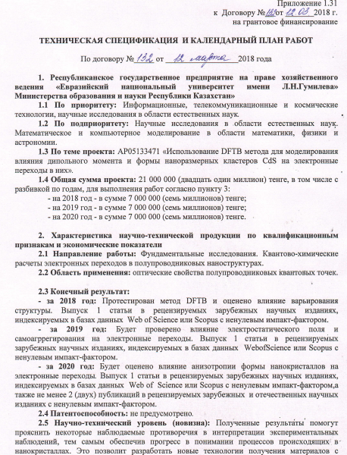
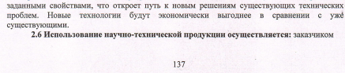

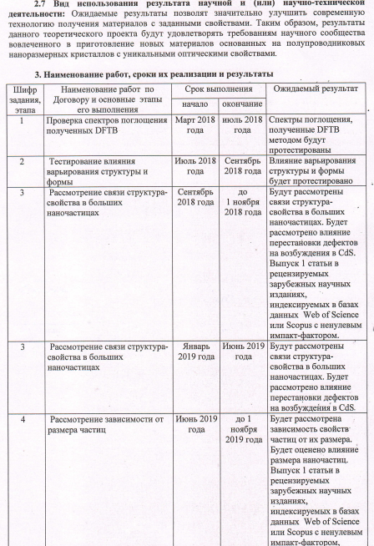
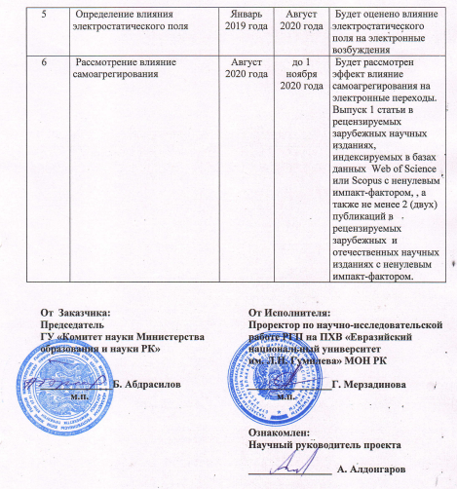

ПРИЛОЖЕНИЕ В

Основные выводы полученные за 2018-2019 годы

DFTB метод позволяет получать данные близкие к тем, что можно получить с использованием DFT рассчетов для кластеров сульфида кадмия. Особенно хорошее согласие получается при использовании больших кластеров с малыми значениями дипольного момента.
Данные полученные DFTB методом указывают, что при рассмотрении альтернативных структур, полученных путем переставления атомов кадмия и SH групп поверхности, электронные спектры поглощения не меняются значительно, если не происходит значительных изменений дипольного момента. В случае резких изменений дипольного момента при получении альтернативных структур в спектре поглощения происходят значительные изменения. Причем с увеличением дипольного момента энергия первого электронного перехода понижается, и наоборот.
Для большинства больших рассмотренных кластеров создание дефектов поверхности (удаление SH групп) приводящих к увеличению дипольного момента приводит к понижению энергии первого электронного перехода, что может привести к формированию локализованных состояний в запрещенной зоне. И наоборот, создание дефектов поверхности уменьшающих дипольный момент, приводит к повышению энергии первого электронного перехода.
DFTB метод показывает хорошее воспроизведение квантово-размерного эффекта, увеличение размера кластера сопровождается уменьшением энергии первого электронного перехода, для кластеров сульфида кадмия размером от нескольких атомов до тысячи атомов. При этом рассчитанные DFTB методом энергии электронных переходов гораздо менее чувствительны к изменениям в дипольном моменте кластеров, чем при расчете DFT методом.
DFTB приближение не дает выраженной зависимости величины E₁ от соотношения μ/диаметр, в то время как DFT метод для ограниченного количества кластеров показывает, что E₁ убывает с ростом отношения μ/диаметр. Поэтому можно предположить, что наличие значительной величины дипольного момента приводит к появлению локального электростатического поля, которое способствует разделению зарядов (электрона и дырки) при возбуждении и препятствует их рекомбинации. Другими словами, дипольный момент способствует формированию локальных состояний в запрещенной зоне.

